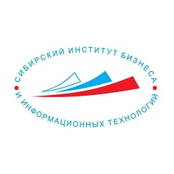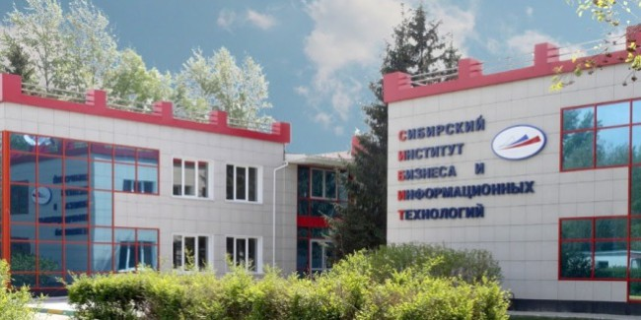
НОУ ВПО «Сибирский институт бизнеса и информационных технологий»
www.sibit.sano.ru
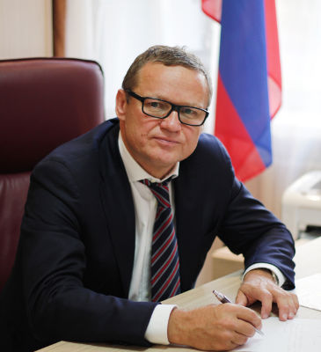Сибирский институт бизнеса и информационных технологий – аккредитованный институт Омска, с бессрочной лицензией, предлагающий очное и заочное высшее образование, второе высшее образование, а также дистанционное обучение по наиболее востребованным программам подготовки. Наш вуз был основан в 1996г. и все эти годы создает студентам условия и возможности для обучения, уровень которого соответствует лучшим вузам Сибири. Мы ставим своей целью предоставлять абитуриенту Омска, Сибири, Казахстана качественные образовательные услуги по самым популярным на рынке труда направлениям: «Экономика», «Юриспруденция», «Менеджмент» и целому ряду других – всего 6 направлений и 15 профилей подготовки, выдавая выпускникам диплом государственного образца. Институт имеет многоуровневую систему обучения, обеспечивающую высшее образование: бакалавриат (высшее и второе высшее образование) и магистратура по всем формам – очное, заочное, дистанционное обучение. Мы осуществляем переподготовку и повышение квалификации кадров, в т.ч. профессиональную переподготовку юристов, экономистов, государственных служащих.
Лицензия рег. № 2817 серия 90Л01 № 0009706 от 20.04.2012 г. действительна бессрочно
Аккредитация от 22.11.2017 рег.№ 2712, серия 90А01 № 0002848, действительна по 01.02.2022 г.
Ректор
Грисько
Сергей Витальевич
тел.: 8 (3812) 62-59-89
E-mail: rector@sano.ru
Располагая отличной материальной базой, СИБИТ - крупнейший негосударственный вуз Омска и один из ведущих негосударственных вузов Сибири – предлагает абитуриенту Омска, других регионов нашей страны, Казахстана невысокую стоимость обучения и круглогодичный прием, общежитие для студентов.
Заслуги Сибирского института бизнеса и информационных технологий отмечены включением его в рейтинг «100 лучших ВУЗов Сибири»в 2011 году, награждением в 2013 году «Европейским Гран - При за качество», выдвижением в 2013 году в лауреаты конкурса «100 лучших ВУЗов России».

Информация о месте нахождения образовательной организации:
Адрес местонахождения: 644116, г. Омск, ул. 24-я Северная, 196/1

Информация о контактных телефонах образовательной организации:
Приемная ректора
644116, г.Омск, ул.24-я Северная 196/1
8 (3812) 62-59-89
Приемная комиссия
644116, г.Омск, ул.24-я Северная 196/1
8 (3812) 26-54-99

